Министерство науки и высшего образования Российской Федерации
Федеральное государственное бюджетное учреждение высшего образования
«Ульяновский государственный технический университет»

Кафедра «Вычислительная техника»

ОТЧЕТ ПО ЛАБОРАТОРНОЙ РАБОТЕ № 1

Тема: «Разработка оболочки (shell)»

Выполнил:
студент 2 курса
Группа ИВТИИбд-22
Рудкевич Григорий Дмитриевич

Проверил:
ст. преподаватель
кафедра "Вычислительная техника"

Беляев Константин Сергеевич

Ульяновск 2026

1. Цель работы
Целью данной лабораторной работы является изучение принципов функционирования интерфейсов командной строки (интерпретаторов shell) в операционных системах семейства UNIX, а также получение практических навыков низкоуровневого управления процессами (системные вызовы fork, exec).

2. Постановка задачи
В соответствии с заданием, необходимо разработать простую командную оболочку myshell, обладающую следующими возможностями:
- Поддержка встроенных команд: cd, clr, dir, environ, echo, help, pause, quit.
- Корректное автоматическое определение и установка переменных окружения shell (путь к исполняемому файлу оболочки) и parent (передается дочерним процессам).
- Интерпретация сторонних команд командной строки как вызовов внешних программ через механизм fork и exec.
- Поддержка пакетного режима работы (выполнение команд из файла, переданного в качестве аргумента командной строки: myshell batchfile).

3. Архитектура программного решения и описание алгоритмов
Программное решение представляет собой монолитное приложение, разделённое на три логических модуля для улучшения читаемости и поддерживаемости кода. Архитектура построена по принципу разделения ответственности: заголовочный файл содержит интерфейсы, основной модуль управляет потоком выполнения, а модуль утилит реализует встроенные команды.
Проект состоит из следующих файлов:
Файл | Назначение
myshell.h | Заголовочный файл с объявлениями функций, константами и подключаемыми библиотеками
myshell.c | Главный модуль: точка входа, цикл оболочки, парсинг команд, запуск внешних программ
utility.c | Модуль встроенных команд оболочки (cd, clr, dir, environ, echo, help, pause, quit)
makefile | Сценарий сборки проекта
readme | Руководство пользователя

Связь между модулями осуществляется через вызовы функций, объявленных в myshell.h. Глобальная переменная shell_path (определена в myshell.c, объявлена как extern в myshell.h) используется для хранения полного пути к исполняемому файлу оболочки и доступна обоим модулям.

Алгоритм главного цикла (shell_loop)
Назначение: Обеспечивает непрерывную обработку пользовательских команд до получения команды quit или достижения конца файла в пакетном режиме.

Алгоритм разбора строки (parse_line)
Назначение: Преобразует строку ввода в массив аргументов, разделённых пробельными символами. Множественные пробелы и табуляции сокращаются до одного разделителя.

Алгоритм диспетчеризации команд (execute_command)
Назначение: Определяет тип команды и направляет её на выполнение соответствующему обработчику. Использует цепочку условных операторов для сравнения первого аргумента с именами встроенных команд.

Алгоритм запуска внешних программ (launch_program)
Назначение: Создаёт дочерний процесс для выполнения внешней программы с использованием системных вызовов fork() и execvp(). Устанавливает переменную окружения parent в дочернем процессе.

Алгоритм команды cd (cd_command)
Назначение: Изменяет текущий рабочий каталог или выводит его, если аргумент не указан. Обновляет переменную окружения PWD.

Алгоритм команды dir (dir_command)
Назначение: Выводит содержимое указанного каталога, по одному элементу на строку.

Алгоритм команды environ (environ_command)
Назначение: Выводит все переменные окружения текущего процесса, используя глобальную переменную environ.

Алгоритм команды echo (echo_command)
Назначение: Выводит переданные аргументы, разделяя их одиночным пробелом.

Алгоритм команды pause (pause_command)
Назначение: Блокирует выполнение до нажатия клавиши Enter.

4. Тестирование
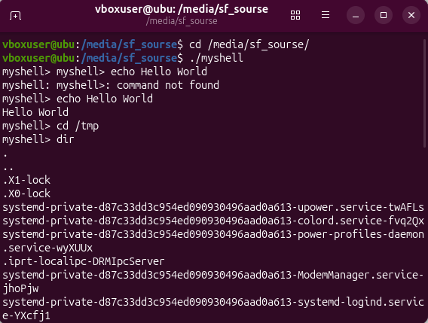

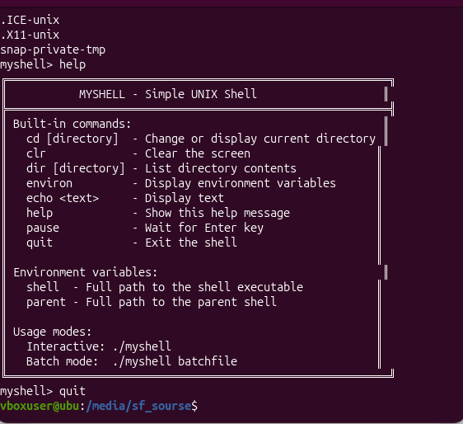

Заключение
В ходе выполнения лабораторной работы была реализована командная оболочка на языке Си для платформы UNIX. Программа полностью удовлетворяет заявленным требованиям.

